Cách đổi tên hiển thị của địa chỉ email Gmail
Tên hiển thị của tài khoản Gmail không đúng với tên thật của bạn và bạn muốn sửa lại nó, hoặc bạn đơn giản chỉ muốn đổi tên hiển thị của địa chỉ email Gmail thành tên bất kỳ bạn muốn. Nếu vậy, đây chính là hướng dẫn dành cho bạn.
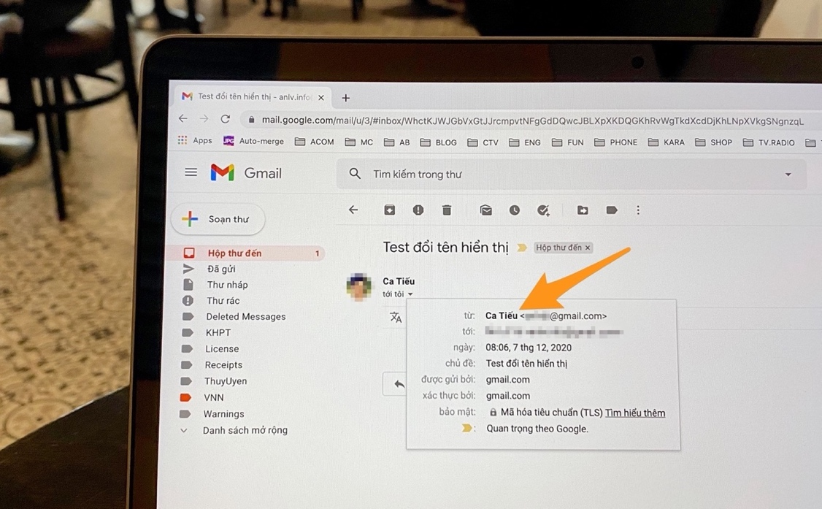
Tên hiển thị của địa chỉ email Gmail là gì?
Khi bạn gửi email cho ai đó, người nhận sẽ thấy địa chỉ email cùng với tên đầy đủ liên kết với tài khoản này. Google gọi phần tên đầy đủ này là tên hiển thị (display name) và cho phép bạn đổi nó thành bất kỳ cái tên nào bạn muốn.
Việc đổi tên hiển thị của địa chỉ Gmail hữu ích khi bạn muốn tên hiển thị đúng với tên thật, hoặc nếu bạn là người kinh doanh, đổi tên hiển thị của địa chỉ email Gmail thành tên của cơ sở kinh doanh sẽ có ý nghĩa rất lớn trong việc tiếp thị thương hiệu đến những khách hàng tiềm năng.
Cách đổi tên hiển thị của địa chỉ email Gmail
Lưu ý: Bạn chỉ có thể đổi tên hiển thị liên kết với tài khoản Gmail trên trình duyệt web dành cho máy tính, Google vẫn chưa hỗ trợ đổi thông tin trên ứng dụng Gmail dành cho Android, iPhone, hay iPad.
Để đổi tên hiển thị trên tài khoản Gmail, bạn truy cập vào trang web Gmail tại đây và đăng nhập bằng tài khoản bạn muốn đổi tên. Sau đó, bạn bấm lên nút hình bánh răng ở phía trên góc phải để mở trình đơn Settings (Cài đặt) của Gmail.
Tiếp theo, bạn bấm nút See All Settings (Xem tất cả tùy chọn cài đặt).

Ở trang web kế tiếp, bạn chọn thẻ Account and Import (Tài khoản và Nhập).
Di chuyển xuống dưới đến phần Send Mail As (Gửi thư bằng địa chỉ). Tại đây, bạn sẽ thấy địa chỉ email cùng với tên hiển thị được liên kết với với địa chỉ email này. Hãy bấm nút Edit info (Chỉnh sửa thông tin) nếu bạn muốn đổi tên hiển thị hiện tại thành một cái tên khác.
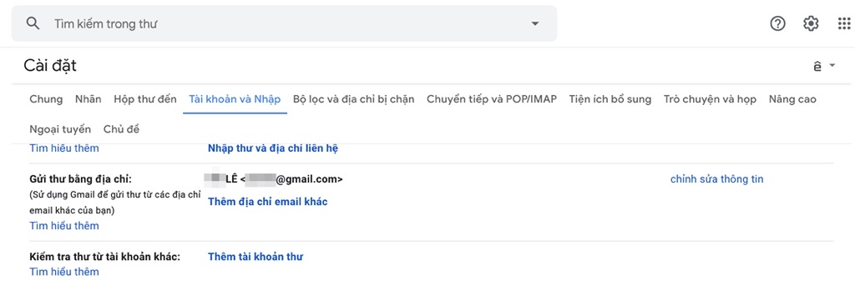
Một cửa sổ mới sẽ xuất hiện. Từ cửa sổ này, bạn có thể đổi tên hiển thị bằng cách chọn dấu kiểm nằm bên dưới tên hiển thị hiển tại, nhập tên mới vào ô bên cạnh, rồi nhập tên hiển thị mới và bấm nút Save changes (Lưu thay đổi).

Quay lại trang cài đặt của Gmail và bạn sẽ thấy tên hiển thị mới trong phần Send Mail As (Gửi thư bằng địa chỉ).
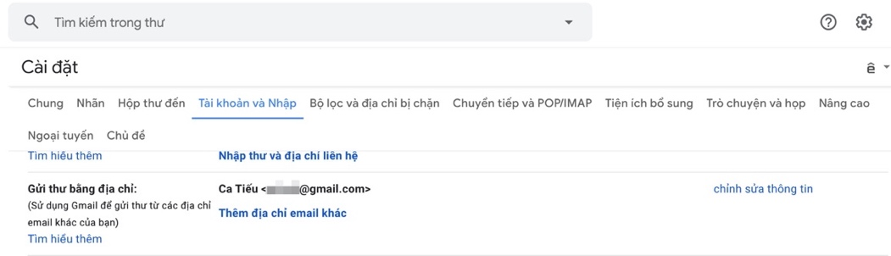
Lần tới, bạn gửi email cho ai đó, người đó sẽ thấy tên hiển thị mới.
Mặc dù Google cho phép bạn đổi tên hiển thị, nhưng hãng không cho phép bạn đổi tên đăng nhập (username), cũng chính là địa chỉ email. Nếu muốn đổi địa chỉ email, bạn bắt buộc phải tạo một email mới.
Ca Tiếu/Bành Lê
https://www.howtogeek.com/698911/how-to-change-your-display-name-on-gmail/

